BAB III
ANALISIS INDUSTRI DAN PESAING

- Trend dan Pertumbuhan Industri
Pertumbuhan industri mebel di Indonesia mengalami kenaikan yang cukup signifikan. Menurut Kemenperin dalam situs http://www.kemenperin.go.id , pertumbuhan industri mebel dan kayu mencapai angka 7 persen. Produk mebel Indonesia semakin diakui oleh pasar dunia khususnya di Asia, sehingga permintaan terhadap produk kerajinan dan mebel buatan pengrajin asal Indonesia meningkat pesat. Kondisi ini didorong peningkatan kualitas dan sosialisasi para pengrajin di pameran regional dan internasional. Pasar Asia dikenal selektif dalam memilih produk. Ciri khas produk mebel asal Indonesia dinilai memiliki daya saing di antara produk sejenis di negara lain se-Asia.
Menurut direktur Jenderal Industri Kecil dan Menengah (IKM) Kementerian Perindustrian, Gati Wibawaningsih menyatakan bahwa Indonesia menargetkan nilai ekspor mebel dan kerajinan mengalami kenaikan mencapai sekitar dua miliar dolar AS pada 2018, dan mencapai 2,5 miliar dolar AS pada 2019. Ekspor mebel dan kerajinan Indonesia pada 2015 mencapai 1,21 miliar dolar AS, sedangkan pada tahun 2016 sebesar 1,04 milliar dolar AS. Penyebab penurunan diperkirakan karena beberapa hal antara lain ketersediaan pasokan bahan baku, adanya overlaping dari beberapa regulasi serta berkurangnya promosi produk. Berdasarkan data yang ada di Kementerian Perindustrian, pada tahun 2015 terdapat 21.643 unit usaha IKM dengan jumlah tenaga kerja mencapai 436.764 orang dan nilai investasi diperkirakan mencapai Rp5,8 triliun. Berikut data mengenai indeks produksi kayu bulat di Indonesia pada tahun 2016 dan tahun 2017.
Tabel 3.1
Indeks Produksi Kayu Bulat di Indonesia Tahun 2016
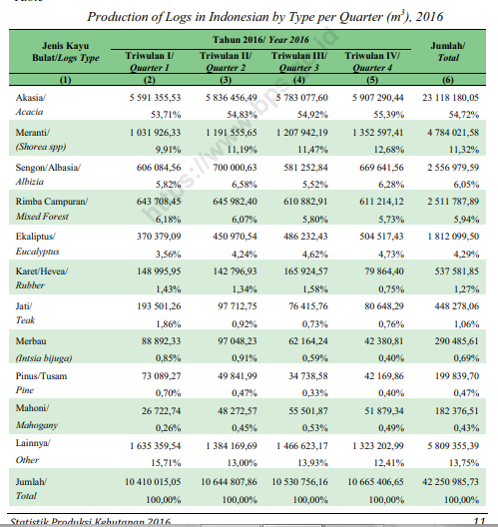
Sumber : Badan Pusat Statistik, 2016

Tabel 3.2
Indeks Produksi Kayu Bulat di Indonesia Tahun 2017
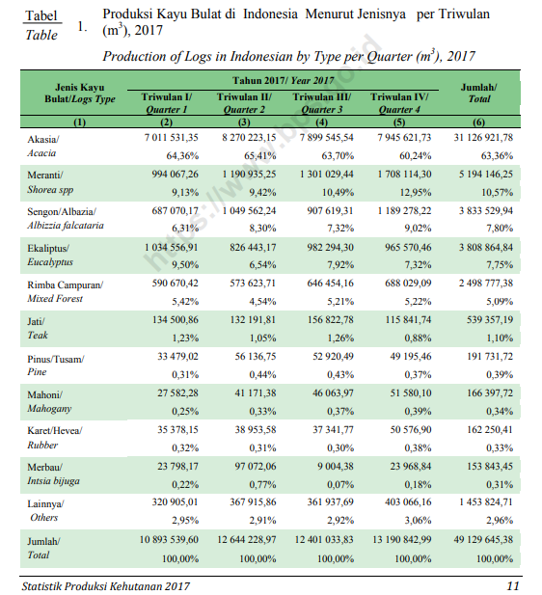
Sumber : Badan Pusat Statistik, 2017

Berdasarkan data diatas, penulis yakin bahwa ke depan popularitas usaha furniture akan meningkat sehingga prospek usaha furniture penulis memiliki potensi untuk berkembang. Karena itu Mizi Furniture hadir dan menawarkan berbagai furniture dengan kualitas terbaik, model yang unik serta ukuran minimalis yang sangat cocok untuk memenuhi kebutuhan masyarakat akan furniture khususnya untuk masyarakat perkotaan yang dimana memiliki keterbatasan lahan untuk tempat tinggal.
- Analisis Pesaing
Untuk menjalankan bisnis dengan baik, perlu dilakukan analisi pesaing. Dengan melakukan analisis pesaing, pengusaha dapat mengetahui keunggulan bersaing terhadap pesaing lainnya. Pengusaha harus mencari tahu semua informasi dan keterangan yang berkaitan dengan pesaingnya untuk menentukan strategi pemasaran yang efektif dan tepat. Keterangan tersebut bisa berupa produk, harga, pelayanan, teknik promosi, dan saluran distribusinya. Hal ini dapat membuat pengusaha mengidentifikasi keunggulan komparatif yang berpotensial dan kekurangannya sehingga dapat menentukan strategi pemasaran yang efektif untuk menghadapi pesaing tersebut.
Berikut ini adalah bagaimana Mizi Furniture mendapatkan informasi yang berkaitan dengan pesaing, antara lain :
- Melalui internet dan social media.
- Melalui kunjungan langsung ke tempat pesaing.
- Mengamati produk yang ditawarkan pesaing kepada pelanggan.
- Mengamati pelayanan yang diberikan pesaing terhadap pelanggan
- Mengamati apa saja keunggulan bersaing yang dimiliki pesaing.
Berdasarkan hasil pengamatan yang telah dilakukan oleh penulis baik secara langsung maupun tidak langsung, ditetapkan beberapa pesaing potensial yang menawarkan produk yang sejenis dengan Mizi Furniture. Berikut pesaing-pesaing Mizi Furniture :
- Nama Perusahaan : Mebel Jati Cilandak
Lokasi : Jl Paso Raya no 11a, kampong kandang, Cilandak,
Jagakarsa, Jakarta Selatan
No telp : 08561904612
Harga : Standart
Variasi Produk : Standart ( jati model lama, antic )
Promosi : Kurang gencar

- Nama Perusahaan : Allia Furniture
Lokasi : Jl KP Kapuk 1 Rt 06 / Rw 06 No 1
Klender, Duren Sawit, Jakarta Timur
No telp : 081293351812
Harga : Relatif lebih mahal
Variasi Produk : Beragam mulai dari yang minimalis sampai tidak.
Promosi : Gencar ( sering mengikuti berbagai pameran di
Banyak Mall Jakarta.

- Analisis PESTEL
Analisis PESTEL merupakan analisis lingkungan eksternal yang berada di luar perusahaan yang dapat menjadi suatu peluang maupun ancaman tersendiri bagi jalannya suatu usaha. Beberapa faktor eksternal yang menjadi fokus utama dalam analisis ini adalah :
- Politik ( Political )
Dalam dunia bisnis, risiko politik perlu dipertimbangkan karena kebijakan-kebijakan politik suatu negara banyak berpengaruh terhadap keadaan negara tersebut baik secara langsung ataupun tidak langsung. Pengaruh aspek politik seperti kebijakan-kebijakan pemerintah yang mendukung produksi dalam negeri dapat menjadi peluang bagi Mizi Furniture dalam mengembangkan usahanya. Tetapi dapat juga menjadi tantangan karena banyak juga pesaing-pesaing yang mendapatkan dukungan dari setiap kebijakan yang ada. Kondisi politik di Indonesia membuat Mizi Furniture harus selalu up to date terhadap perkembangan politik untuk mengetahui strategi dan langkah apa yang akan digunakan dalam setiap kondisi politik yang terjadi.

- Ekonomi ( Economic )
Tingkat perekonomian suatu negara seperti rata-rata pendapatan perkapita sangat mempengaruhi bisnis karena berhubungan dengan daya beli masyarakat di Indonesia. Semakin tinggi tingkat pendapatan masyarakat maka semakin tinggi pula kemampuan daya beli mereka. Peningkatan daya beli menjadi peluang bagi perusahaan dan memiliki dampak positif bagi usaha sehingga Mizi Furniture dapat meningkatkan penjualan dan pemasaran dengan lebih baik.

- Sosial ( social )
Kehidupan sosial masyarakat saat ini sudah jauh berbeda dengan beberapa tahun ke belakang. Sosial budaya dapat sangat mempengaruhi perkembangan suatu bisnis. Masyarakat pada umumnya khususnya di perkotaan saat ini memiliki pola kehidupan yang cenderung cepat, dinamis, dan menginginkan sesuatu yang unik. Beberapa tahun belakangan ini lahan-lahan di perkotaan yang dapat dijadikan perumahan semakin sedikit. Sementara kebutuhan tempat tinggal terus bertambah. Alhasil banyak masyarakat yang memilih tinggal di apartment atau rumah vertikal. Karena selain harganya cukup terjangkau, lokasinya berada di perkotaan sehingga memudahkan mobilitas keseharian mereka. Karena ruang tempat tinggal yang mereka miliki sangat terbatas, maka kebanyakan dari mereka memilih untuk membeli furniture dengan ukuran yang minimalis sehingga muat di tempat tinggal mereka. Hal ini dapat menjadi peluang bagi Mizi Furniture untuk menyediakan furniture minimalis, unik, dan dapat di custom sesuai keinginan pembeli.

- Teknologi ( Technology )
Teknologi terus berkembang dengan cepat dan pesat. Kemajuan dan perkembangan teknologi saat ini dapat membantu suatu proses bisnis. Kemajuan teknologi ini juga membantu menyederhanakan berbagai pekerjaan manusia. Mizi Furniture menggunakan teknologi dalam memudahkan proses produksi, penjualan, maupun promosi secara online. Internet dapat memudahkan Mizi Furniture untuk melakukan promosi melalui website maupun sosial media. Hal ini dapat menjadi peluang bagi Mizi Furniture untuk meningkatkan penjualan. Selain itu hal ini juga dapat menjadi ancaman berupa peniruan konsep maupun feedback negatif yang dapat menurunkan reputasi Mizi Furniture.

- Lingkungan ( Environment )
Mizi Furniture sebagai pelaku bisnis harus turut bertanggung jawab dengan menjaga kebersihan dan kesehatan tempat usaha dan sekitarnya. Mizi Furniture harus memperhatikan limbah yang dihasilkan. Limbah tersebut harus ditangani dengan baik agar tidak menimbulkan pencemaran lingkungan. Hal ini menjadi tantangan bagi perusahaan untuk membuktikan kepada masyrakat khususnya masyarakat di sekitar tempat usaha, bahwa perusahaan dapat bertanggung jawab terhadap lingkungan dan tidak hanya mementingkan keuntungan yang ingin di dapat.

- Hukum ( Legal )
Sebagai pelaku bisnis, Mizi Furniture harus menaati hukum yang berlaku di suatu negara. Karena itu, Mizi Furniture perlu hati-hati dalam menjalankan usahanya agar produk yang dijual serta proses yang dilakukan tidak menentang hukum yang berlaku. Mizi Furniture harus membuat dan memiliki surat izin usaha perdagangan ( SIUP ) kecil sesuai dengan Undang-Undang no 20 tahun 2008. Selain itu Mizi Furniture juga perlu menaati peraturan ketenagakerjaan dengan memperlakukan karyawan dengan baik, memberikan mereka upah yang sesuai dengan UMR yang ada, serta menjamin keselamatan karyawan. Hal ini dapat menjadi tantangan bagi Mizi Furniture kedepannya dalam mengurus setiap kewajiban yang ada.
- Analisis Lima Kekuatan Persaingan Porter

Menurut Porter dalam buku Fred R. David (2015:59) Model lima kekuatan porter adalah pendekatan yang digunakan secara luas untuk mengembangkan strategi di banyak industri. Menurut Porter hakikat persaingan di suatu industri tertentu dapat dipandang sebagai perpaduan dari lima kekuatan yaitu:

Gambar 3.1
Model Lima Kekuatan Persaingan Porter

Sumber : Fred R. David dan Forest R. David (2015:239), Strategic Management

- Persaingan Antar Perusahaan yang Bersaing dalam Industri yang Sama
Dalam menjalankan usahanya, Mizi Furniture akan bersaing dengan perusahaan – perusahaan furniture yang sudah ada seperti, Mebel Jati Cilandak, Allia Furniture, Istana Jati Furniture, dan Fabelio. Hal itu membuat jumlah pesaing untuk usaha furniture cukup banyak. Mizi Furniture menawarkan produk furniture berbahan kayu jati dengan model yang unik dan minimalis. Model yang unik tersebut dapat menjadi kelebihan dari Mizi Furniture sekaligus manjadi daya tarik bagi pembeli. Namun, keunikan model tersebut bisa saja ditiru oleh para pesaing. Sehingga dapat disimpulkan bahwa persaingan dalam industri furniture cukup tinggi dan dapat menjadi ancaman bagi Mizi Furniture. Ancamannya adalah konsumen dapat pindah ke penjual furniture lainnya yang mampu membuat model yang sama uniknya karena produk furniture bisa saja ditiru.

- Daya Tawar Pemasok Industri
Semakin banyak pemasok, maka bargaining power of supplier akan rendah. Sebaliknya jika sedikit pemasok yang ada, maka bargaining power of supplier akan tinggi. Namun bargaining power of supplier bisa saja tinggi meskipun banyak pemasok, jika biaya peralihan dari supplier satu ke supplier lainnya tinggi. Bargaining power of supplier dari Mizi Furniture rendah. Dikarenakan ada banyak sekali supplier yang menyediakan kayu jati. Selain itu pembuatan furniture berbahan kayu jati tidak hanya bisa menggunakan kayu jati yang baru, namun juga bisa menggunakan kayu jati bekas. Dengan banyaknya supplier kayu jati hal ini memberikan keuntungan bagi Mizi Furniture untuk mencari supplier jati dengan harga yang termurah.

- Daya Tawar Pembeli
Daya tawar pembeli tinggi. Pembeli akan selalu mencari produk dengan kualitas terbaik dan harga yang rendah. Meskipun tidak semua pembeli selalu mencari harga terendah dalam memilih furniture. Oleh karena itu Mizi Furniture harus mampu membuat produk dengan kualitas yang terbaik dan dengan harga yang cukup terjangkau. Mizi Furniture juga harus memberikan pelayanan yang terbaik kepada pelanggan baik itu pada saat pembelian maupun sesudah pembelian. Mizi Furniture juga harus tetap menjaga hubungan baik dengan konsumen agar kedepannya konsumen menjadi loyal dan dapat terus melakukan repeat order.

- Ancaman Masuknya Pemain Baru di Industri yang Sama
Bisnis furniture memiliki pesaing yang tidak terlalu banyak, tidak seperti bisnis makanan dan minuman yang sangat banyak pesaingnya. Ancaman dari pesaing baru dalam bisnis furniture tidak tinggi. Hal ini disebabkan oleh modal pendirian usaha furniture yang tidak sedikit. Selain itu banyak factor lain yang menjadi penghalang. Seperti pemilihan bahan baku, pemilihan supplier, pemilihan tukang, dll. Banyak juga para pengusaha furniture yang sudah cukup lama menjalankan usahanya. Sehingga juga diperlukan kreatifitas dan inovasi dalam membuat furniture sehingga mampu membuat pembeli tertarik dan bahkan mampun mengambil alih pembeli yang mungkin sudah loyal terhadap satu penjual furniture.

- Ancaman Produk atau Jasa Subtitusi
Produk atau jasa subtitusi merupakan ancaman bagi Mizi Furniture. Ancaman produk atau jasa subtitusi ini cukup tinggi. Pembeli dapat memilih untuk membeli furniture dengan bahan yang lain seperti kayu mahoni. Selain itu ada juga penjual yang menyediakan furniture bekas yang diperbaharui kembali. Sehingga pembeli tidak perlu membeli furniture baru karena bisa mendapatkan furniture dengan harga yang lebih murah jika membeli furniture dengan bahan baku plastic plywood.

- Analisis Posisi dalam Persaingan
Mizi Furniture merupakan sebuah usaha di bidang pembuatan furniture. Setiap jenis usaha pasti ada pesaingnya. Untuk dapat bersaing dengan para pesaingnya, maka Mizi Furniture harus mengetahui strategi pemasaran apa yang tepat untuk digunakan dalam menghadapi persaingan dengan pesaing yang sudah ada. Menurut Kotler dan Armstrong (2016:569) “ To plan effective marketing strategies, a company needs to find out all it can about its competitors. It must constantly compare its marketing strategies, products, prices, channels, and promotions with those of close competitors.”

Tampilan 3.1
Siklus Hidup Produk
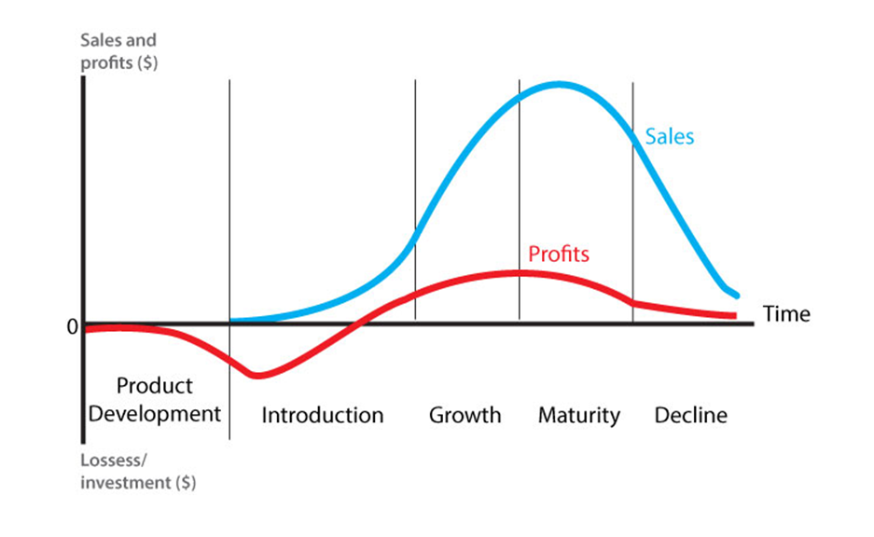Sumber : Philip Kotler dan Gary Armstrong (2016:306), Principles of Marketing

Product life cycle dibagi menjadi lima tahap :
1. Product development dimulai saat perushaan menemukan dan mengembangkan ide produk baru. selama pengembangan produk, penjualan 0, dan biaya investasi perusahaan meningkat
2. Introduction adalah periode pertumbuhan penjualan lambat ketika produk diperkenalkan di pasar. Tidak ada laba karena pengeluaran yang besar untuk pengenalan produk.
3. Growth adalah periode penerimaan pasar yang cepat dan peningkatan laba yang substansial
4. Maturity adalah penurunan pertumbuhan penjualan karena produk telah diterima oleh sebagian besar pembeli potensial. Laba stabil atau turun karena persaingan meningkat.
5. Decline adalah periode dimana penjualan mengalamai penurunan dan laba terkikis.
Berdasarkan teori diatas, Mizi Furniture termasuk ke dalam tahap product development. Meskipun usaha furniture tergolong merupakan bukan jenis usaha yang baru, namun Mizi Furniture menyediakan berbagai furniture dengan ukuran yang minimalis dan bentuk dan desain yang menarik dan kekinian.

- Analisis Competitive Profile Matrix ( CPM )
Menurut David (2015:66), Competitive Profile Matrix mengidentifikasi pesaing-pesaing utama suatu perusahaan serta kekuatan dan kelemahan khusus mereka dalam hubungannya dengan posisi strategis perusahaan sampel. Bobot dan skor bobot total, baik dalam Matriks Profil Kompetitif maupun Evaluasi Faktor Eksternal memiliki arti yang sama. Namun demikian, faktor keberhasilan penting (critical success) dalam Matriks Profil Kompetitif mencakup baik isu-isu internal maupun eksternal, peringkatnya(score) mengacu pada kekuatan dan kelemahan dimana 4 = sangat kuat, 3 = kuat, 2 = lemah, dan 1 = sangat lemah. Dalam matriks profil kompetitif, peringkat dan skor bobot total perusahaan-perusahaan pesaing dapat dibandingkan dengan perusahaan sampel. Analisis perbandingan ini memberikan informasi strategis internal yang penting.
Sebuah perusahaan yang mendapat peringkat lebih tinggi dari perusahaan lainya bukan berarti lebih baik. Angka-angka itu hanyalah kekuatan relatif perusahaan.
Bagian dari Matriks Profil Kompetitif antara lain adalah:
- Critical Success Factor atau faktor penentu keberhasilan adalah faktor-faktor terpenting yang mempengaruhi keberhasilan organisasi
- Rating/Peringkat
Rating atau peringkat dalam Matriks Profil Kompetitif menunjukkan nilai terhadap Critical Success Factor.
- Weighted Score
Weighted Score atau nilai tertimbang adalah nilai yang didapat dari mengalikan Rating dengan Weight.
- Total Weighted Score
Total nilai tertimbang adalah penjumlahan dari Weighted Score yang dimiliki dari setiap Critical Sucess Factor, semakin tinggi nilainya semakin baik perusahaanya secara relatif.

Tabel 3.3
Competitive Profile Matrix
Critical Success Factor | Bobot | Mizi Furniture |  | Mebel Jati Cilandak |  | Allia Furniture
 |  | Rencana Peringkat | Nilai | Peringkat | Nilai | Peringkat | Nilai
Citra Merek | 0.05 | 1 | 0.05 | 3 | 0.15 | 3 | 0.15
Harga Bersaing | 0.05 | 3 | 0.15 | 2 | 0.1 | 3 | 0.15
Variasi Produk | 0.25 | 3 | 0.75 | 2 | 0.5 | 3 | 0.75
Kualitas Produk | 0.15 | 3 | 0.45 | 3 | 0.45 | 3 | 0.45
Bahan Baku Kayu Jati | 0.1 | 3 | 0.3 | 2 | 0.2 | 2 | 0.2
Promosi | 0.1 | 3 | 0.3 | 2 | 0.2 | 4 | 0.4
Pelayanan | 0.2 | 3 | 0.6 | 2 | 0.4 | 2 | 0.4
Lokasi | 0.1 | 3 | 0.3 | 2 | 0.2 | 3 | 0.3
Total | 1 | 2.9 |  | 2.2 |  | 2.8
Sumber : Mizi Furniture, 2019

Tabel Competitive Profil Matrix (CPM) diatas terdiri dari berapa faktor. Setiap faktor kunci yang ada diberikan sejumlah nilai bobot, dimana semakin besarnya nilai ini menunjukan bahwa semakin besar juga pengaruhnya. Total nilai dari seluruh pembobotan harus berjumlah satu. Peringkat merupakan penilaian dari satu sampai empat untuk masing-masing perusahaan, angka satu menunjukan bahwa perusahaan tidak memiliki kontrol yang baik terhadap faktor tersebut, dan angka empat yang menunjukan perusahaan memiliki kontrol yang sangat baik terhadap faktor tersebut. Nilai adalah pengkalian antara bobot dan peringkat dari masing masing perusahaaan, perusahaan yang memiliki total angka tertinggi adalah perusahaan yang unggul. Berikut adalah penjelasan mengenai posisi dan pesaing Mizi Furniture berdasarkan Tabel 3.1, sebagai berikut.

1. Citra Merek
Mizi Furniture masih tergolong baru sehingga merek belum dikenal masyarakat, berbeda dengan para pesaing yang sudah mulai menjalankan usahanya. Pada poin ini, penulis memberikan rating paling rendah kepada Mizi Furniture yaitu 1, sedangkan untuk Mebel Jati Cilandak dan Allia Furniture mendapatkan peringkat 3.
2. Harga
Harga adalah hal yang dilihat / dipertimbangkan oleh konsumen sebelum membeli suatu produk. Jika harga tidak sesuai dengan kemampuan beli konsumen maka produk yang dijual akan susah bersaing didalam pasar. Peringkat yang diberikan penulis kepada Mizi Furniture dan Allia Furniture yaitu 3. Dikarenakan harga yang ditawarkan kurang lebih sama. Sedangkan untuk Mebel Jati Cilandak mendapat peringkat 2 karena menjual dengan harga yang lebih mahal.
3. Variasi Produk
Memiliki banyak variasi produk akan menjadi kelebihan tersendiri bakin suatu usaha furniture. Oleh karenanya variasi produk mendapatkan bobot yang paling besar diantara Critical Succes Factor lainnya. Peringkat yang diberikan penulis kepada Mizi Furniture dan Allia Furniture yaitu 3. Sedangkan untuk Mebel Jati Cilandak, penulis memberikan peringkat 2. Karena Mebel Jati Cilandak hanya fokus pada 1 model yaitu klasik.

4. Kualitas Produk
Pada kualitas produk, penulis memberikan peringkat yang sama untuk Mizi Furniture, Mebel Jati Cilandak, dan Allia Furniture yaitu 3. Dikarenakan ulasan yang mereka dapatkan cukup baik, selain itu menilai kualitas suatu furniture bagus atau tidaknya akan terlihat setelah pemakaian beberapa tahun.
5. Bahan Baku
Dalam pembuatan furniture kayu, bahan bakunya tidak hanya kayu saja tetapi ada beberapa bahan lainnya seperti lem, plistur,dll. Mizi Furniture akan berusaha menggunakan bahan-bahan baku dengan kualitas yang lebih baik dibandingkan pesaingnya. Oleh karenanya penulis memberikan peringkat 3 untuk Mizi Furniture dan 2 untuk Mebel Jati Cilandak dan Allia Furniture.
6. Promosi
Promosi dilakukan bertujuan untuk mengenalkan produk agar konsumen mengetahui produk yang dijual. Penulis menyadari bahwa Mizi Furniture adalah usaha mebel sehingga perlu promosi yang gencar agar dapat cepat dikenal oleh masyarakat. Peringkat yang diberikan oleh penulis untuk Mizi Furniture dan Allia Furniture adalah 3 karena promosi yang dilakukan sangat gencar khussunya di media sosial. Untuk Mebel Jati Cilandak, penulis memberikan peringkat 2 karena promosi yang kurang.

7. Lokasi
Lokasi yang strategi dan mudah dijangkau menjadi faktor yang menentukan keberlangsungan hidup suatu usaha. Lokasi Mizi Furniture strategis dekat dengan perumahan dan berada di pinggir jalan. Salah satu kelebihan Mizi Furniture adalah tidak berada di dalam mall dengan lahan parkir yang murah.

- Analisis SWOT
Menurut David (2015:171), “ Strengths-Weakness-Opportunities-Threats (SWOT) matriks adalah alat pencocokan penting yang membantu manajer mengembangkan empat tipe strategi: Strategi kekuatan-kesempatan (Strengths-Opportunities-SO), strategi kelemahan-kesempatan (Weakness-Opportunities-WO), strategi kekuatan-ancaman (Strengths-Threats-ST), dan strategi kelemahan-ancaman (Weakness-Threats-WT).
Strategi SO menggunakan kekuatan internal perusahaan untuk mengambil keuntungan dari kesempatan internal. Strategi WO bertujuan untuk meningkatkan kelemahan internal dengan mengambil kesempatan eksternal. Strategi ST menggunakan kekuatan perusahaan untuk menghindari atau mengurangi dampak ancaman eksternal. Strategi WT adalah taktik defensif yang dilakukan untuk mengurangi kelemahan internal dan menghindari ancaman eksternal. Berikut adalah analisis SWOT dari Mizi Furniture :

- Strengths (kekuatan)
- Bahan baku kayu jati dan menggunakan mesin-mesin pertukangan modern.
- Pekerja professional, pengerjaannya cepat dan rapi.
- Pelayanan yang ramah.
- Promosi yang gencar melalui sosial media.
- Weakness (kelemahan)
- Loyalitas konsumen belum terbentuk.
- New Player, sehingga belum terkenal.
- Hanya menjual furniture dengan bahan baku kayu jati.
- Opportunities (peluang)
- Dekat dengan rumah penduduk, pengembang properti, & apartment.
- Teknologi yang semakin berkembang.
- Bahan baku yang semakin mudah didapat.
- Keinginan masyarakat untuk memiliki furniture dengan desain modern dan ukuran minimalis.
- Threats (ancaman)
- Adanya produk yang bervariasi dari toko pesaing.
- Jenis usaha mudah ditiru.

Tabel 3.4
SWOT Matrix Mizi Furniture
Internal  Eksternal | Strength (S) | Weakness (W)
 | - Bahan baku kayu jati dan menggunakan mesin-mesin pertukangan modern.  - Pekerja profesional, pengerjaannya cepat dan rapi.  - Pelayanan yang ramah.  - Promosi yang gencar melalui sosial media. | - Loyalitas konsumen belum terbentuk.  - New Player, sehingga belum terkenal.  - Hanya menjual furniture dengan bahan baku kayu jati.
Opportunities (O) | Strategi SO | Strategi WO
- Dekat dengan rumah penduduk, pengembang property,& apartment.  - Teknologi yang semakin berkembang.  - Bahan baku yang semakin mudah di dapat.  - Keinginan masyarakat untuk memiliki furniture dengan desain modern dan ukuran minimalis | - Menambah variasi furniture dengan desain yang modern ( S1,S2,O2,O4)  - Memasarkan produk melalui market place yang ada (S4,O2)  - Mencoba untuk melakukan ekspor ke luar negeri (S1,S2,O2,04)  - Tetap menjaga hubungan baik dengan konsumen (S3,O1,O2) | - Melakukan promosi melalui media sosial dan pembagian brosur di lingkungan sekitar. (W1,W2,O1,O2)  - Mengikuti event dan pameran-pameran (W2,O1,O2,O4)  - Membuat furniture kayu jati dengan berbagai variasi model yang terbaru (W3,O2,O3,O4)
Threats (T) | Strategi ST | Strategi WT
- Adanya produk yang bervariasi dari pesaing.  - Jenis usaha mudah ditiru. | - Membuat ciri khas yang unik dari produk agar tidak mudah ditiru (S1,S2,T2)  - Menjaga kualitas kinerja karyawan (S2,S3,T1,T2)  - Meningkatkan jumlah konsumen melalui social media (S4,T2) | - Memberikan after sales service kepada konsumen (W1,W2,T3)  - Membuat produk yang memiliki ciri khas dibandingkan produk pesaing (W3,T1,T2)
Sumber : Mizi Furniture, 2019
Dari analisis SWOT di atas, dapat diformulasikan strategi sebagai berikut:
1. Strategi SO
1.) Menambah variasi furniture dengan desain yang modern.
Dengan semakin banyaknya variasi furniture yang dijual, maka pembeli akan merasa senang karena banyak pilihan furniture yang bisa mereka pilih yang modelnya tidak ketinggalan zaman.
2.) Memasarkan produk melalui market place yang ada.
Untuk menjangkau semakin banyak calon pembeli, maka Mizi Furniture mengikuti pola belanja orang-orang saat ini. Yaitu berbelanja secara online. Banyak market place yang bermunculan, yang memiliki jumlah pengunjung yang banyak setiap harinya. Sehingga hal itu dapat membantu Mizi Furniture untuk berusaha menjangkau lebih banyak calon konsumen dari berbagai kalangan dan di seluruh pelosok daerah.
3.) Mencoba untuk melakukan ekspor ke luar negeri
Bertujuan untuk mengenalkan produk-produk hasil dari kekayaan alam Indonesia. Selain itu dapat juga memungkinkan untuk mengembangkan usaha dan memperbesar profit yang akan di dapat .
4.) Tetap menjaga hubungan baik dengan konsumen
Untuk menjaga loyalitas dan kepercayaan yang diberikan oleh konsumen kepada Mizi Furniture, maka hubungan tersebut harus tetap dijaga dengan baik. Dengan cara menghubungi konsumen, memberikan after sales yang baik, dll.
2. Strategi WO
1.) Melakukan promosi melalui media sosial dan pembagian brosur di lingkungan sekitar
Untuk menjangkau lebih banyak calon konsumen dari berbagai daerah, maka Mizi Furniture harus memanfaatkan berbagai platform social media yang ada. Selain itu juga harus membagikan brosur di lingkungan sekitar toko.
2.) Mengikuti event dan pameran-pameran
Untuk lebih mengenalkan dan memasarkan produk-produknya, Mizi Furniture juga akan mengikuti berbagai event dan pameran seperti Jakarta Fair, Indonesia International Furniture Expo (IFEX), dll.
3.) Membuat furniture kayu jati dengan berbagai variasi model yang terbaru
Dengan semakin banyaknya variasi furniture yang dijual, maka pembeli akan merasa senang karena banyak pilihan furniture yang bisa mereka pilih yang modelnya tidak ketinggalan zaman.

3. Strategi ST
1.) Membuat ciri khas yang unik dari produk agar tidak mudah ditiru
Membuat ciri khas unik yang menjadikan produk-produk Mizi Furniture berbeda dibandingkan para pesaingnya. Seperti ukiran, model yang modern, kualitas kayu, dll.
2.) Menjaga kualitas kinerja karyawan.
Mengevaluasi kinerja setiap karyawan setiap 3 bulan dengan tujuan meningkatkan dan menjaga performa karyawan dalam melakukan pekerjaan.
3.) Meningkatkan jumlah konsumen melalui social media
Untuk menjangkau lebih banyak calon konsumen dari berbagai daerah, maka Mizi Furniture harus memanfaatkan berbagai platform social media yang ada.

4. Strategi WT
1.) Memberikan after sales service kepada konsumen.
Untuk menjaga loyalitas dan kepercayaan yang diberikan oleh konsumen kepada Mizi Furniture, maka hubungan tersebut harus tetap dijaga dengan baik. Dengan memberikan after sales yang baik.
2.) Membuat produk yang memiliki ciri khas dibandingkan produk pesaing
Membuat ciri khas unik yang menjadikan produk-produk Mizi Furniture berbeda dibandingkan para pesaingnya. Seperti ukiran, model yang modern, kualitas kayu, dll.

